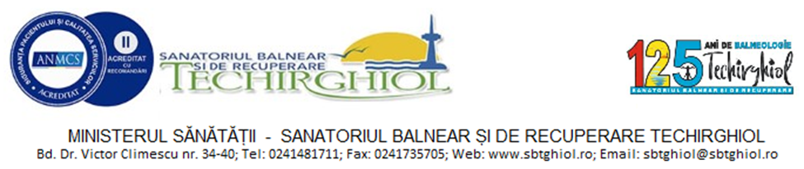

SANATORIUL BALNEAR ȘI DE RECUPERARE TECHIRGHIOL

organizează
în perioada 26– 27 martie 2026, la Techirghiol,

Conferința Aniversară
Techirghiol – sinergie între balneoterapie și terapii regenerative

Cu prilejul aniversării
a 127 ani de balneologie în Techirghiol

Conferința se va desfășura la sediul Sanatoriului Balnear și de Recuperare Techirghiol.

PREŞEDINTE

Jur. Dr. Med. Elena Roxana Țucmeanu - Manager Sanatoriul Balnear și de Recuperare Techirghiol

COMITETUL ŞTIINŢIFIC

Preşedinte

Conf. Univ. Dr. Elena-Valentina Ionescu

Vicepreședinți

Prof. Univ. Dr. Mădălina Gabriela Iliescu

Conf. Univ. Dr. Liliana-Elena Stanciu

Conf. Univ. Dr. Carmen Oprea

Membri

Dr. Daniela Profir

Lector Univ. Dr. Liliana Vlădăreanu

Ș.L Dr. Traian-Virgiliu Surdu

Dr. Viorica Marin

Dr. Sibel Mujdaba

Drd. Dr. Mihaela Minea

Dr. Marius Sorin Chiriac

As. Univ. Drd. Stelian Ilie Mociu

COMITETUL DE ORGANIZARE

Președinte

Ș.L Dr. Doinița Oprea

Vicepreședinți

Conf. Univ. Dr. Olga Surdu

Ș.L Dr. Andreea Alexandra Lupu

Membri

Dr. Adriana Mihăilescu

Dr. Ana-Maria Ifrim

Dr. Andreea Miriță

Dr. Ghiulcin Nurla

Dr. Augustin Alexandru Marin

Dr. Iuliana Bănărescu

Dr. Adela Lulea

Dr. Bogdan Ciornei

Dr. Nicoleta Stoica

Dr. Teodora Bucur

Dr. Alin Iulian Țucmeanu

SECRETARIAT

As. Univ. Drd. Alexandra Ecaterina Ciota

As. Univ. Drd. Andreea Bianca Uzun

As. Univ. Drd. Andreea Dalila Nedelcu

Dr. Minodora Eftenie

As. Univ. Drd. Vadym Rotar

As. Univ. Drd. Georgiana Cristina Stoica

As. Univ. Drd. Elena Cojocaru Tanef

Drd. Diana Domunco

Drd. Ioana Benea

Simona Ana Rusu

Nihal Cheamil

În cadrul CONFERINȚEI ANIVERSARE a 127 de ani de balneologie la Techirghiol, colectivul de medici din cadrul Sanatoriului Balnear si de Recuperare Techirghiol va organiza cu suportul firmei FIDIA PHARMA, un Curs practic de infiltrații intraarticulare (PRP, acid hialuronic), pentru a oferi un suport de pregătire colegilor tineri și nu numai.
Injectarea se va putea face în mod real pe pacienți (fiecare participant își va putea aduce un pacient).

Nu se percepe taxă de participare pentru conferință.

Pentru informații suplimentare, puteți accesa www.sbtghiol.ro sau puteți solicita detalii prin email la sbtghiol@sbtghiol.ro.

Persoana de contact : S.L. Dr. OPREA DOINITA doi_opr@yahoo.com

